附件：
招标项目设备名称、数量、主要技术要求及其他要求

分包 | 仪器设备名称 | 参照或  相当于 | 单位 | 数量 | 主要配置或技术参数
1 | 虚拟仿真共享平台 | 虚拟仿真实验教学共享平台 | 套 | 1 | 详见表后内容
 |  | 原国家级中心网站升级 | 项 | 1 | 详见表后内容
 |  | 气象竞赛知识考试系统 | 套 | 1 | 详见表后内容
2 | 数据分发和虚拟资源构建 | 数据分发系统 | 套 | 1 | 详见表后内容
 |  | 虚拟仿真实验资源 | 个 | 2 | 详见表后内容
主要配置或技术参数：（标注“★”为核心指标，系必须满足项，否则，按废标处理。）

分包1. 虚拟仿真共享平台项目主要配置及技术参数

一、采购内容
项目名称 | 软件名称 | 单位 | 数量
虚拟仿真共享平台 | 虚拟仿真实验教学共享平台 | 套 | 1
 | 原国家级中心网站升级 | 项 | 1
 | 气象竞赛知识考试系统 | 套 | 1

二、虚拟仿真实验教学共享平台技术参数
（一）平台建设要求
虚拟仿真实验教学共享平台要求体现“学、练、考、评、统”的有机结合，是以实现虚拟仿真实验教学资源的开放共享为目标，面向全省高校进行虚拟仿真实验教学资源建设、管理及共享的信息化服务平台。平台应具备基础信息、用户权限、学习功能、计费功能、学习记录等基本功能，同时还应具备符合学科专业特点和理念的个性化功能。根据虚拟仿真实验教学资源的分类不同，本着分布建设、集中共享、统一服务的原则，高校通过平台建设、管理及维护本校的虚拟仿真实验教学资源，学生和老师以及注册用户通过平台可方便快捷的浏览和使用虚拟仿真实验教学资源。
★平台必须与省共享平台无缝集成，平台的认证与虚拟仿真实验教学资源应能够直接接入省共享平台，无需进行二次开发与格式转换。接口基于HTTP协议，采用Web Service技术，并使用JSON数据格式进行对接，以实现专业门类虚拟仿真实验教学共享平台与江苏省高等学校实验教学与实践教育中心共享平台的对接与集成。
★平台必须包含资源计费功能，以计费机制来鼓励仿真资源的升级、创新和可持续发展。平台鼓励虚拟仿真资源的创新和研究，对资源的管理提供收费标准；平台面向广大用户服务，为了提升平台的服务体验和功能多样性，平台针对不同的用户体验提出相应的收费，可以对用户进行分级收费。
（二）平台主要功能
1.平台总体结构
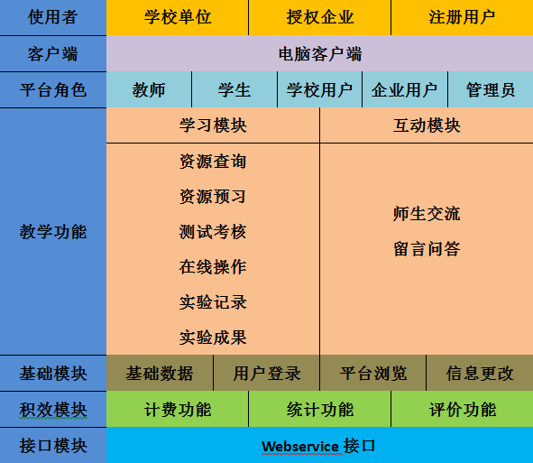

2.平台用户
- 平台管理员
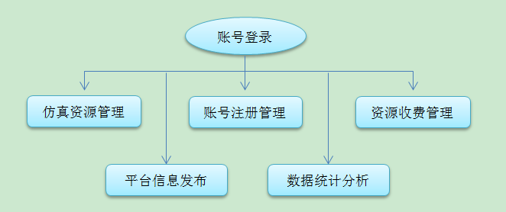
- 高校用户
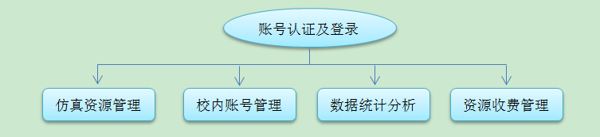
- 学生、注册用户
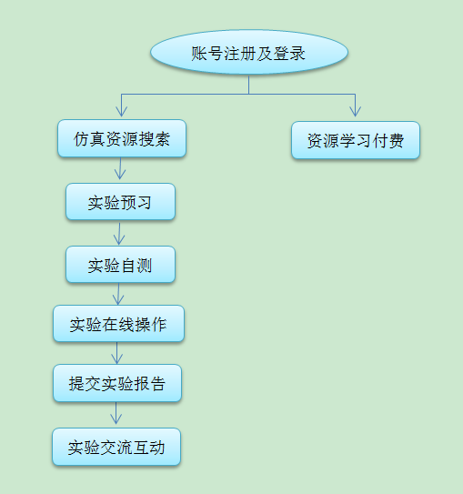
- 教师
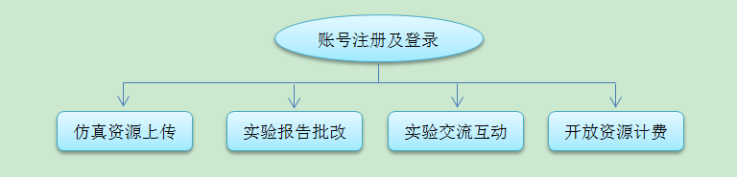

3.平台功能
平台应具备基础信息、用户权限、学习功能、计费功能、学习记录等基本功能，同时还应具备符合学科专业特点和理念的个性化功能以及与其它平台的数据对接接口。
- 基础信息
①组织管理。平台对用户的组织架构进行信息编辑和批量导入。
②平台日志。平台日志数据为平台的安全性提供了可恢复、可追溯、集中查询、分析处理的可能。
③后台管理。对平台的运行数据进行统计分析、敏感词过滤、数据备份等功能。
④信息发布。对平台的资源信息按评价规则（如点击率、好评率）对热门资源进行自动排名和统计。
- 用户权限
①用户注册。平台应提供用户注册功能，注册用户享有更多的平台功能，未注册用户享有较少功能。
②用户空间。平台对用户提供个人空间，提供积分、事务提醒、密码、邮件等基本功能。
③授权功能。平台对用户授权虚拟仿真资源的学习功能和统计功能，帮助用户在平台更好的掌握虚拟仿真专业知识和经验技能。
- 学习功能
①查询功能。平台按照专业门类、资源归属进行资源分类，支持资源的一站式智能搜索。允许用户按照资源的发布时间、所属专业、所属学校、资源分类进行定向快速查找和对关键字的快速查找。
②预习功能。平台支持文本、图片、动画、视频、音频等多种类型和格式的资源上传，供学习者查看、阅读，为学习者提供理论指导、操作引导和疑难解答。
③自测功能。平台支持在线自测，用户通过作答客观题、判断题、主观题的试卷，为学习者提供理论强化、错误纠正和知识拓展。
④实验操作。平台支持网上实验，无须用户下载专业软件，平台提供仿真实验视频观看、实验过程模拟操作的网上界面，供学习者进行知识点的实验应用操作。支持断点续学，学习者可以快速定位到上次学习的节点，继续进行实验的下一步操作。
⑤资源评价。平台支持用户学习后，对资源进行分数制评价，实现优质资源的统计和排行。
⑥交流互动。平台支持在线提问，用户可以围绕具体的虚拟仿真实验，提出问题，平台自动将类似的问题及回复提供给提问者参阅。
- 计费功能
①资源计费。平台鼓励虚拟仿真资源的创新和研究，对资源的管理提供计费标准，可以按知识点计费或者按时长计费。
②服务计费。平台面向广大用户服务，为了提升平台的服务体验和功能多样性，平台针对不同的用户体验提出相应的计费，可以对用户进行分级计费。
- 学习记录
①实验记录。用户在平台虚拟仿真实验中进行的每一步实验操作，都会有相应记录，供学习者进行经验总结和知识积累。
②实验成果。用户在平台虚拟仿真实验中获得的实验结果，将形成标准的实验报告格式，供学习者发表论文。
- ★平台对接接口所含数据标准与规范
①项目基本信息。应包含虚拟仿真项目名称、所属学校名称、所属学校代码、所属中心名称、项目负责人、资源分类、建立年份、是否计费、计费标准、计费支付方式、项目简介、面向专业等信息。
②项目预习信息。包含虚拟仿真项目名称、所属学校名称、操作用户账号、预习文件名称、文件类型、文件访问地址。其中文件类型支持文本（doc,pdf）、图片（bmp，jpg）、动画（flv）、视频（avi）等多种类型和格式。
③项目自测信息。包含虚拟仿真项目名称、所属学校名称、操作用户账号、自测成绩、自测时间、自测内容访问地址。
④项目实验操作。包含虚拟仿真项目名称、所属学校名称、操作用户账号、实验操作地址路径。
⑤项目资源计费。包含虚拟仿真项目名称、所属学校名称、计费类型、计费系数。
⑥项目实验记录。包含虚拟仿真项目名称、所属学校名称、操作用户账号、实验记录内容、记录添加时间。
⑦项目实验报告。包含虚拟仿真项目名称、所属学校名称、操作用户账号、报告名称、报告内容、报告添加时间、报告审核状态。
（三）平台技术要求
（1）基于B/S架构，采用主流开发平台与关系型数据库，以适应大数据量的存储及分析功能。同时通过试图、存储过程等手段来实现复杂的数据分析需求。
（2）采用成熟的SOA架构及设计理念，应用程序开发与运行结构要基于统一的技术开发平台的三层架构，即Web服务器、应用支撑服务器和数据库服务器。
（3）提供标准的应用构建、接入规范，可以兼容任何符合接入标准的业务应用，并且提供丰富的应用程序编程接口或服务以供调用。
（4）平台支持负载均衡，支持动态监测负载状况，自动对可用资源进行并发检测，调整和分配等功能。
（四）平台性能和安全要求
1.性能要求
平台规模  (用户数) | 在线用户数 | 并发用户数 | 响应时间
 |  |  | 业务访问 | 文档类资源 | 视频类资源
10万 | 1万 | 5000 | 3秒以内 | 5秒以内 | 10秒以内
2.数据加密
采用主流数据库，以适应大数据量的存储及分析功能。同时通过视图、存储过程、触发器等手段来实现复杂的数据分析需求。为确保在网络上传输数据的安全，所有经过互联网传输的数据必须进行加密处理，至目的端后再进行解密处理，以保证传送数据的安全。出于对知识产权的保护，还要对资源源代码加密处理；软件安装与计算机网卡MAC地址绑定；用数字版权管理(DRM)，通过数字水印、数据加密、内容封装、移动代理、权限描述、数字签名等技术手段对虚拟仿真实验教学资源数字版权的描述、认证、交易、保护、监控、跟踪以及版权持有者相互关系进行全方位管理；安装网站加密锁、服务器加密锁等具备安全防护和安全管理功能的综合性服务器保护系统。
3.安全要求
由于平台开通外网使用，需要对安全性有较高的要求。除了在服务器端安装软硬件防火墙外，服务器还需要定时更新操作系统，同时还需要每天监测日志，监控可能的攻击行为。另外，平台必须能够应对意外情况的发生，平台数据可恢复。平台运行在物理安全、网络安全、主机安全、应用安全、数据安全、管理要求等方面，不低于《信息安全等级保护管理办法》规定的信息系统安全等级保护(二级)基本要求。

三、原国家级中心网站升级
升级改版原实验中心网站，将原来分散的网页整合。把气象台http://qxt.nuist.edu.cn/、观测基地http://web.nuist.edu.cn/gcjd/、虚拟仿真实验教学中心http://dqxnfz.nuist.edu.cn/openlab/、原虚拟资源共享平台网站http://esvs.nuist.edu.cn/，统一链接到改版后的实验中心网站下，体现机构完整性。网站内容要丰富，重点要突出，页面要美观，最好能够全面反映实验中心整体情况。

四、气象竞赛知识考试系统
气象竞赛知识考试系统主要采用网上做题的方式摸底报名，包含有20个客观题（选择或填空），1-2个主观题，选手答题后根据设定的计分规则自动批改统计。

五、投标产品与厂商要求
1.软件制造商须具有计算机软件企业资质证书。
★2.软件制造商须提供软件著作权证书。
3.软件制造商注册地须在南京市或在南京设有分公司或办事处，能够长期及时迅速提供本地化服务。
★4.软件制造商至少提供二个或二个以上省级虚拟仿真实验教学共享平台案例证明材料及相关的联系人信息。
5.软硬件免费提供三年技术服务，在此免费维护期内，提供免费的升级服务，并负责后续维护、维修和故障排除等技术工作。
★6. 软件制造商在三年质保期内，有义务将其他公司制作且满足《江苏省省级虚拟仿真实验教学共享平台及在线开放虚拟仿真实验教学项目建设技术要求（暂定）》的虚拟资源无缝对接至“虚拟仿真实验教学共享平台”。

分包2.数据分发和虚拟资源构建项目主要配置及技术参数

一、采购内容
项目名称 | 软件名称 | 单位 | 数量
数据分发和虚拟资源构建 | 数据分发系统 | 套 | 1
 | 虚拟仿真实验资源 | 个 | 2

二、数据分发系统技术参数
1.Web 前端功能要求
提供用户管理、文章管理、数据清单查询、数据下载、后台管理、数据统计功能。
- 用户管理：系统内给工作人员建立管理员帐号。
- 文章管理：管理员能够设定文章栏目并发表文章，如通知公告、数据格式说明、站点编号等。
- 数据清单查询：用户能够在Web页面中查询系统内已有的数据类别和清单，数据清单要根据后台数据自动刷新。
- 数据下载：用户可以在页面中点击“申请数据”按钮，进入数据清单页面，选择自己所需要的数据类型和站点范围，然后在线填写“气象数据申请表”。数据申请表审批流程需要和学校OA系统整合，学生的数据申请需要指导老师审核，教师自己申请的数据不需要审核。之后系统通过某种方式（Email或微信）向申请人发送审核结果。若通过审核，则通过某种方式给用户通过下载地址（http下载链接或其他方式）。若不通过审核则反馈审核结果说明。系统不能给用户提供超出申请范围的数据，下载有效期也需要有一定的时间限制，下载速度有一定限制，相关参数由管理员在后台进行配置.
- 后台管理：管理员能够在后台进行相关参数配置。例如用户一次能够申请的数据量、下载有效期、下载速度限制、“气象数据申请表”中的用户协议内容等，对于恶意用户可以设置基于IP地址、身份信息的用户黑名单，设置数据打包目录、打包周期、解压密码等。
- 数据统计：管理员在后台后能够按下载时间、申请的数据类别、申请的数据时间、学院、学生姓名、学号、教师姓名、教师工号等字段查询用户下载记录,并能够导出Excel格式的数据报表。
- 管理员能够看到数据缺失的清单。即后台程序需要定时扫描存储服务器指定目录，若缺少特定文件则报警。

2.数据处理后台功能要求
数据处理后台需要定时扫描管理员配置的数据目录，对各类气象资料文件进行解析入库（具体格式国家气象局有对应的文档格式说明）。
用户申请数据后，后台程序根据申请的数据范围，将相关的数据文件打包提供给用户下载。

3.安全性要求
由于气象资料具有一定密级，不能直接对公众开放。因此给用户提供的下载方式中不能直接公开下载地址，即需要防止用户通过分析下载链接等方式猜测得到其他未授权资料的下载地址。进一步地，应该杜绝未授权用户能够访问到服务器的数据存储位置的可能。

三、虚拟仿真实验资源技术参数
根据学校老师提供的《虚拟仿真实验项目设计说明书》的内容，按照虚拟仿真实验教学资源建设要求，建设虚拟仿真实验教学资源。此次建设虚拟资源构建主要建设两个虚拟仿真实验资源，一个用Unity3d制作（江淮梅雨），一个用Flash制作（云的观测、天气现象、自动气象站温湿风压）。
★虚拟仿真资源建设应满足《江苏省省级虚拟仿真实验教学共享平台及在线开放虚拟仿真实验教学项目建设技术要求（暂定）》的标准和规范。

四、投标产品与厂商要求
- ★软件制造商须具有计算机软件企业资质证书。
- 软件制造商注册地须在南京市或在南京设有分公司或办事处，能够长期及时迅速提供本地化服务。
- ★软件制造商所开发虚拟资源必须无缝接入江苏省高等学校虚拟仿真实验教学共享平台，无须进行格式转换或二次开发。
- 软件制造商免费提供三年技术服务，在此免费维护期内，提供免费的升级服务，并负责后续维护、维修和故障排除等技术工作。
- 软件制造商提供软件运行的软硬件环境配置及相关的技术文档资料（含培训资料等）。

